Realidad Virtual y video en 360º. Orígenes, desarrollos actuales y su uso en el periodismo

Introducción
El actual sistema mediático evidencia la emergencia de nuevos formatos y narrativas informativas y de no ficción de la mano de las transformaciones que van creciendo en el complejo entramado entre medios, tecnología y cultura.

El sector de la información y la comunicación atraviesa una metamorfosis radical que trastoca las regulaciones (legales, social-culturales, económicas y de arquitectura-código) tradicionales, a la vez que protagoniza un proceso de convergencia entre actividades que hasta hace pocos años tuvieron un desarrollo separado, autónomo y hoy están cada vez más imbricadas, como las de los medios audiovisuales, las telecomunicaciones e Internet (Becerra, 2016)

Uno de los principales desafíos para las industrias culturales está en atraer la atención de las audiencias en una web saturada de información y expandida en diferentes soportes. A su vez, el sector enfrenta una crisis económica en tanto el entorno digital vulnera su sistema de financiamiento tradicional sin conseguir un modelo alternativo de negocio sostenible

Una de las respuestas por parte de los medios periodísticos es la innovación en la forma de generar contenido. De esta manera, surgen propuestas informativas que buscan nuevas formas de atraer audiencias, a la par que el entorno mediático convergente permite el cruce de lenguajes y narrativas de diferentes disciplinas y/o formatos. En este sentido, se desarrollan, por ejemplo, documentales web y/o interactivos, cómics periodísticos, newsgames o docugames y videos en 360 grados y de Realidad Virtual (RV). Así confluyen informes o reportajes televisivos periodísticos con el cine documental, la tradición de los cómics y las historietas con el periodismo y la dinámica de los juegos con la información (Domínguez,2013; Gifreu, 2012; Gaudenzi, 2013; Bogost, Ferrari y Schweizer, 2010).

En este trabajo vamos a detenernos en el contenido periodístico realizado a partir de videos en 360 grados y/o de Realidad Virtual (RV). Si bien estas tecnologías y sus producciones no son un fenómeno reciente, en los últimos años han cobrado nuevo impulso gracias, principalmente, al empuje e interés de grandes compañías que dominan en la era digital como Facebook y Google. Uno de los hitos a los que se atribuyó el “renacimiento” del interés por la RV fue la compra de la empresa Oculus Rift (productora de visores para RV), en 2014 por Facebook en dos mil millones de dólares. A partir de entonces se comenzó a hablar de la RV como "la próxima fiebre del oro de Silicon Valley”(Owen, Pitt, Aronson-Rath, y Milward, 2015).

Ahora bien, a pesar de la atención que despertaron estas tecnologías en los últimos años poco se sabe acerca de ellas. ¿Es lo mismo un video de RV que uno en 360 grados? ¿Cómo se produce y consume este tipo contenido? ¿Cuál es su uso en el periodismo? Existen muy pocos trabajos académicos en nuestra región que expliquen qué son los entornos virtuales inmersivos, cómo y cuándo surgieron, desde qué disciplinas y cuáles son sus campos de aplicación.

El objetivo de esta presentación es conocer el origen, la dinámica y evolución de las tecnologías inmersivas en tanto posibilitan nuevas narrativas sobre lo real. Se revisarán sus orígenes y desarrollos actuales en relación directa con el cine, los videojuegos y las teorías sobre la interacción de una persona con una computadora (Human Computer Interaction) para finalizar con su introducción en el campo periodístico.

Realidad Virtual: Ciencia, cultura y tecnología
El recorrido por diferente bibliografía sobre la historia de la RV y sus diferentes tecnologías evidencia una dificultad en formular una definición unívoca del término. Tal es así que en la comunidad informática, por ejemplo, encontramos como sinónimos de Realidad Virtual, expresiones tales como: entornos virtuales inmersivos (EVI), experiencia sintética, mundo virtual, mundo artificial o Realidad Artificial (Mazuryk y Gervaut, 1999).
La cultura, la ciencia y la tecnología, aunque distintas en niveles específicos, han estado, y siguen estando, inextricablemente unidas entre sí de tal modo que, en realidad, cada una de ellas se funde en las otras, estableciendo líneas de contacto y apoyo (Menser y Aronowitz; 1998, p.21). En este sentido, la ciencia ficción, por ejemplo, tanto desde la literatura como desde el cine, se encargó, y aún lo sigue haciendo, de alimentar en el imaginario social algunas visiones de lo que traería el vertiginoso progreso tecnológico del fin de siglo. Y, si bien algunos no acertaron en sus predicciones hicieron verosímiles mundos alternativos de la mano de la tecnociencia.
Varios trabajos dedicados a explicar el nacimiento de las tecnologías inmersivas, es decir, de dispositivos que buscan la inmersión sensorial y espacial del usuario, hacen hincapié en la influencia de la ficción en su desarrollo (Jerald, 2016; Fuchs y Guitton, 2011; Ryan, 2001). Así, entre otras obras que presentan tecnologías de RV podemos encontrar: “Stark Trek: la nueva generación” (su famosa Holocubierta aparece en el episodio “Encuentro en Farpoint”,1987), la película “El Cortador de Césped” (Brett Leonard, 1992), la novela “Snow Crash” (Neal Stephenson, 1992), “Ready player” One (Ernest Cline, 2011) llevada al cine por Steven Spielberg con el mismo nombre en 2018 y/o la serie “Bésame primero”(estrenada en Netflix este año y basada en la novela de Lottie Moggach, 2014). Aún antes podemos citar a “Pygmalion´s spectacles” de Stanley G. Weinbaum (1935) obra que, según Jason Jerald (2016), puede tal vez ser considerada como la primera historia de ciencia ficción en narrar acerca de un mundo alternativo que era percibido a través de unos anteojos y otros equipamientos sensoriales (pág.20).
Vale aclarar, como advierten Fuchs y Guitton (2011), que la novedad en la actualidad no es la creación de entornos virtuales sino la posibilidad de “actuar virtualmente” en un mundo artificial (o “interactuar” en un sentido más técnico). Estos investigadores franceses explican cómo esto ha sido posible sólo recientemente, gracias al significativo aumento en el poder intrínseco de las computadoras, especialmente la posibilidad de crear imágenes generadas por computadora y permitir una interacción, en tiempo real, entre el usuario y el mundo virtual (pág. 3).
Aún así son varios investigadores contemporáneos, tanto del campo de la ingeniería como de las ciencias sociales o humanas (Steinicke, 2016; Gifreu-Castells, 2014; Fuchs y Guitton, 2011), así como también en artículos de divulgación (Schnipper, 2014) que adjudican a Jaron Lanier la popularización del término Realidad Virtual.
Lanier-profesional del área de la informática, además de músico- fundó en 1989 la empresa VPL Research (Virtual Programming Languages) creadora de algunos de los primeros sistemas de RV y una de las pioneras en la venta lentes para RV como el EyePhone HMD y el Dataglove (un dispositivo de entrada háptico) (Steincke, 2016, pág. 29) (Ver figura 8).
En su propio sitio web Lanier define a la Realidad Virtual como:
Una tecnología que utiliza prendas computarizadas (clothing computerized) para sintetizar una realidad compartida. Recrea nuestra relación con el mundo físico en un nuevo plano, ni más ni menos. No afecta el mundo subjetivo; no tiene nada que ver con lo que sucede directamente en tu cerebro. Solo tiene que ver con lo que tus órganos sensoriales perciben.

Cabe aclarar que varios trabajos problematizan la definición de Realidad Virtual al señalar tanto la posible contradicción del término como recuperando la idea de lo virtual como falsedad (Jean Baudrillard) y/o lo virtual como potencia (Pierre Lévy) (Ryan, 2001); y/o al oponerse a una definición que se centre en el carácter tecnológico del término o que refiera a un tipo particular de sistema de hardware (Steuer, 1992).

Realidad Virtual: Una y mil definiciones
Sin duda, la dificultad en encontrar una definición clara se debe a que estamos trabajando con objetos comunicacionales y culturales contemporáneos, que no pueden explicarse por fuera de la tríada ciencia, tecnología y cultura. En este sentido, sin desconocer su complejidad, a los fines de esta ponencia, entendemos la RV como un experiencia inmersiva e interactiva generada por una computadora que requiere, a su vez, para su consumo de diferentes dispositivos como, por ejemplo, visores y/o guantes.

En la Conferencia “Virtually There. Documentary Meets Virtual Reality” (2016) se clasifican y definen las técnicas actuales de RV desde dos perspectivas: cómo se crean las imágenes de realidad virtual y cómo se consumen. Los métodos de creación de imágenes de RV incluye video en 360°, captura en 3D y CGI (por sus siglas en inglés, es decir, imágenes generadas por computadora). Todas estas técnicas pueden generar experiencias renderizadas previamente, pero solo algunas de ellas pueden crear interacción en tiempo real con el usuario (aunque es posible con las tres técnicas una interactividad limitada, a través de hot spots en una imagen pre renderizada). Para consumir estos productos se requiere un dispositivo de visualización que permita “sumergirse” en el entorno virtual. Esto se realiza a través de cascos y/o visores que se ajustan a la cabeza y hay de diferentes tipos. Algunos contenidos pueden también visualizarse a través de un navegador en un dispositivo móvil o en una computadora , sin el uso de visores (magic window), pero aquí se puede cuestionar su capacidad inmersiva.

De la misma manera, también se cuestiona considerar como RV a videos en 360 grados, es decir, videos que captan imágenes al igual que una cámara fotográfica o de video tradicional pero con una visión en 360 sin posibilidad de interacción más allá de la rotación de la cabeza. Y/o que la RV sin un casco no es verdaderamente RV (Watson, 2015).

Así Eva Domínguez (2010) quien describe a la realidad virtual como una tecnología que genera interfaces informáticas por síntesis de imagen, es decir, cien por cien digitales, considera que hay diferentes tipos de RV: "inmersiva", "semi-inmersiva" y "no inmersiva". En esta línea, Gifreu-Castells (2018) señala que los métodos inmersivos refieren a un ambiente tridimensional, creado a través de un ordenador, el cual se manipula por medio de cascos, guantes y otros dispositivos que capturan la posición y la rotación de diferentes partes y coordenadas del cuerpo humano. En el modelo semi-inmersivo, interactuamos con el mundo virtual, pero sin estar inmersos en él mismo, por ejemplo, a través de un monitor y, por último, la realidad virtual no inmersiva ofrece la posibilidad de interactuar en tiempo real con diferentes personas en espacios y ambientes que verdaderamente no existen sin la necesidad de utilizar dispositivos adicionales al ordenador (pág. 5).

Más allá del punto de vista que se adopte, emergen tres conceptos clave: inmersión, presencia e interactividad. Claro está que aquí también ingresamos en otro terreno de problematizaciones a la hora de definir cada término, especialmente el de inmersión y presencia. Aún así, en líneas generales y simplificando, podemos indicar que las experiencias en entornos virtuales y/o de RV buscan lograr la inmersión sensorial y espacial, del usuario en un entorno -virtual- diferente al que se encuentra su cuerpo, logrando que se sienta allí presente “como si fuera real”. Es decir, que tenga la sensación de estar en el lugar representado. Esto será posible, en mayor o menor medida, tanto por cuestiones tecnológicas como por motivos y/o predisposiciones psicológicas del usuario. El entorno debe permitir la interacción, entendida como la respuesta del sistema a las acciones del usuario; posible, a su vez, a través de sensores que brinden un feedback entre los movimientos del usuario y el sistema (Domínguez, 2013; Slater, 2009; Fuchs y Guitton, 2011).

Ahora bien, como explica Gifreu - Castells (2014)
La realidad virtual ideal sería la que desde una inmersión total nos permita una interacción sin límites con el mundo virtual, además de aportarnos como mínimo los mismos sentidos que tenemos en el mundo real (vista, oído, tacto, gusto y olfato). Sin embargo, la mayoría de los sistemas actuales se centran en únicamente dos sentidos (vista y oído), debido a la dificultades y costes de simular los otros sentidos.
Como veremos son varios los hitos que se señalan respecto a los orígenes de la RV. Suele explicarse su genealogía realizando un recorrido desde quién acuñó el término RV, quién o quiénes desarrollaron los primeros cascos o visores y/o quienes desarrollaron los primeros simuladores y las imágenes en 3D. Lo cierto es que, como en la mayoría de los desarrollos tecnológicos, son varios los factores que inciden en el estado actual de cada tecnología y/o medio.
Los pioneros de la década del 50`
Para comprender el estado de desarrollo actual de la RV y, entonces, su uso en el documental y el periodismo, debemos recuperar las producciones e investigaciones de la década del ´50 del siglo pasado en el campo de la computación, la cinematografía y también en el sector militar y la industria del entretenimiento. Es decir que las tecnologías inmersivas y, especialmente, la realidad virtual se desarrolló, en particular, a partir de dos ámbitos: la realización audiovisual (fotografía y cinematografía) y la informática (específicamente en los estudios en Human Computer Interaction y Computer Generated Imagery).
Haciendo una retrospectiva aún mayor Frank Steincke (2016) y Arnau Gifreu (2014) señalan que pueden encontrarse antecedentes en el estereoscopio de Charles Wheatstone de la época victoriana (1838). Como puede verse en las figuras 1 y 2, estos estereoscopios eran unos dispositivos ópticos que creaban la ilusión de ver imágenes en tres dimensiones.
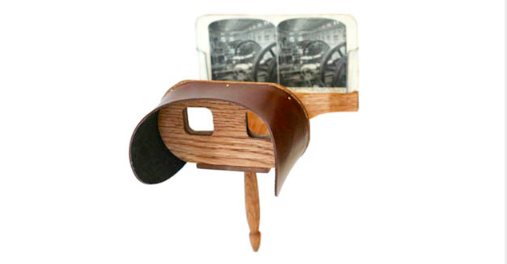1 | 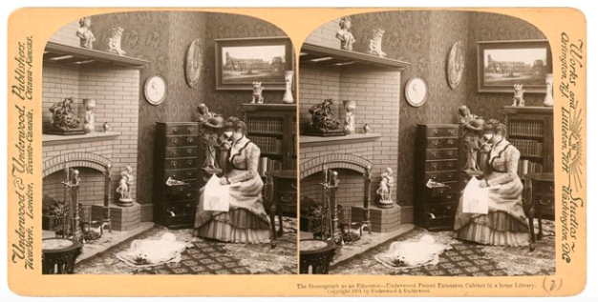2
Figura 1. Uno de los primero modelos de dispositivos estereoscópicos. Figura 2. Imágenes estereoscópicas. (Fuente: Laboratorio de Innovación Audiovisual- RTVE)

Más allá de esta mención, en la actualidad encontramos un consenso en varios análisis (Steinicke, 2016; Chan, 2014; Gifreu, 2014) que ubican los orígenes de las tecnologías inmersivas, más cercanos, en los años 50 ́s y 60`s, en un grupo de investigadores entre los que se destacan Morton Heilig e Iván Sutherland- provenientes del cine y de la informática, respectivamente- aunque en ese entonces la tecnología no era “lo suficientemente buena” (Schnipper, 2014).

Arnau Gifreu (2014) explica cómo la llegada de la televisión en Estados Unidos en los 50 ́s, obligó a la industria de Hollywood a experimentar con nuevos formatos. “Conseguir cosas que la televisión no era capaz de hacer” motivó el cine tridimensional, el sonido estereofónico y las pantallas anchas, entre otros inventos. Por estos años se destacan como antecedentes de la RV, desarrollos pioneros como el Cinerama de Fred Waller y el Sensorama y los casos o HMD (del inglés, Head Mounted Display) de Morton Heilig (Ver figuras 3 y 4).

Según Gifreu, Waller trabajó para las fuerzas Aéreas Norteamericanas en la construcción de un display para proyectar los primeros simuladores de vuelo. Su objetivo era “hacer más anchas las pantallas que hasta entonces componían un rectángulo muy pequeño como campo visual”. Luego de la segunda Guerra Mundial, este fotógrafo e inventor, se dedicó a la cinematografía en Hollywood, donde creó películas para ser proyectadas de manera sincronizada sobre tres pantallas que se curvaban hacia dentro. Waller patentó en 1942 este dispositivo, junto a Ralph Walker, bajo el nombre de Cinerama. Por otra parte, el Sensorama de Heilig, director y realizador cinematográfico, surge a partir de su interés por crear una experiencia cinematográfica multisensorial. “Tenía la visión de que el futuro del cine permitiría sumergir a la audiencia en un mundo fabricado que implicara todos los sentidos humanos” (Steinicke, pág. 26). Si bien Heilig patentó en 1962 el prototipo, con el nombre de “Sensorama machine”, pensando en el entretenimiento en cafés y arcades, nunca pudo comercializarlo (Ver figura 5).

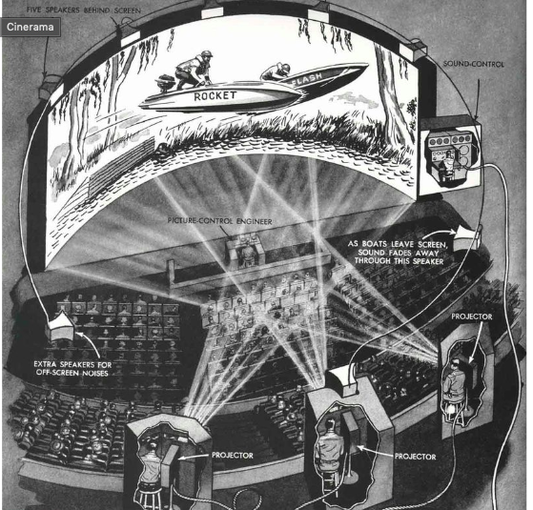
Figura 3. Cinerama de Fred Waller. (Fuente: Gifreu, 2014. RTVE)

Si bien estos dispositivos son antecedentes fundamentales para los desarrollos actuales, el ensayo de Ivan Sutherland, “The Ultimate Display” publicado en 1965, es considerado fundacional y decisivo para el desarrollo tanto de las tecnologías como el concepto de Realidad Virtual tal cual lo entendemos en la actualidad. Sutherland señala
The computer can easily sense the positions of almost any of our body muscles. So far only the muscles of the hands and arms have been used for computer control. There is no reason why these should be the only ones, although our dexterity with them is so high that they are a natural choice. Our eye dexterity is very high also. Machines to sense and interpret eye motion data can and will be built. It remains to be seen if we can use a language of glances to control a computer. An interesting experiment will be to make the display presentation depend on where we look.
(....) With appropriate programming such a display could literally be the Wonderland into which Alice walked”.

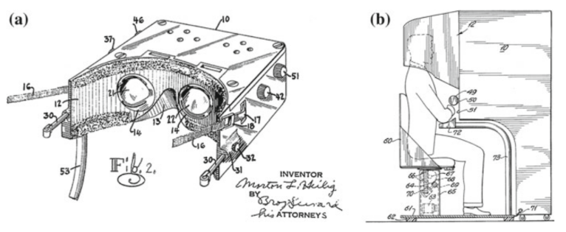 | 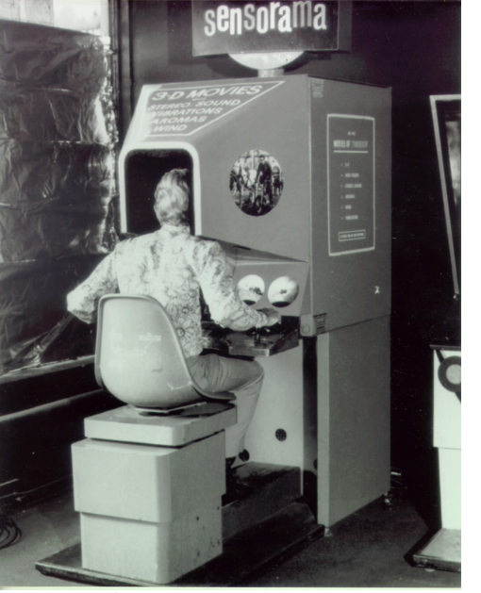
Figura 4. Imágenes de las patentes de los sistema de RV de Morton Heilig: a. Máscara y b. Simulador Sensorama. (Fuente: Steincke, 2016, pág. 26) | Figura 5. Sensorama de Morton Heilig. (Fuente: Gifreu, 2014. RTVE)

La figura de Sutherland, científico en informática, es fundamental ya que sus investigaciones se concentraron en el desarrollo de interfases para la interacción con las computadoras. En 1968 presentó "La espada de Damocles” (figuras 6 y 7, “Sword of Damockles”), una versión extremadamente preliminar de un HMD. En este invento Sutherland combinó cascos virtuales (partiendo del primer invento realizado por Morton Heilig) y tecnologías televisivas con computadoras que tenían programados modelos tridimensionales de paisajes y casas. Como reproducimos en la figura 7 “los visores de Sutherland eran un aparato en forma de casco similar a un periscopio, que mostraban el output de un programa de computadora en una pantalla estereoscópica 3D; y diseñado para sumergir al espectador en un entorno 3D visualmente simulado” (Steinicke, 2016; pág. 27).

En la misma época, aunque de menor trascendencia, también encontramos los trabajos de Charles Comeau y James Bryan, por un lado, y, los de Thomas A. Furness y Mayron Krueger, por otro. Los primeros, ingenieros de la Philco Corporation, desarrollaron un HMD llamado “Headsight” (1968) para un uso militar. Este dispositivo estaba diseñado para brindar telepresencia y permitir ver de forma retoma situaciones peligrosas. Siguiendo en el campo militar, en la base de la Fuerza Aérea estadounidense Wright Patterson, el ingeniero Thomas A. Furness III, diseñó y construyó sistemas de visualización para cabinas de aviones y, además, desarrolló algunos de los primeros prototipos de simuladores de vuelo de RV. Por su parte, Krueger es uno de los pioneros en combinar arte interactivo y RV. Así, “a partir de 1969, desarrolló una serie de experiencias interactivas, que denominó realidad artificial.
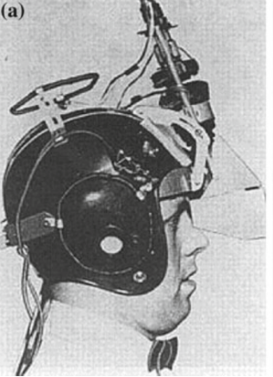 | 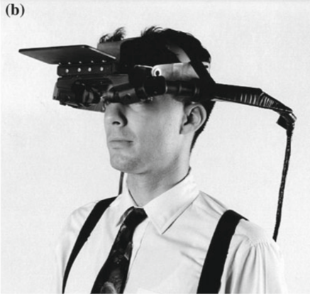
Figuras 6 y 7. Imágenes de los primeros HMD. a. Headsight b. Ivan Sutherland’s “Sword of Damocles” (copyright by Harvard University). (Fuente: Steincke, 2016, pág. 28)

Otros de los hitos que se señalan antes de los 90`s es el proyecto Aspen Movie Map producido por el MIT, a fines de los 70´s y principios de los 80´, financiado por el Advanced Research Projects Agency (ARPA), el cual ofrecía la experiencia de un viaje virtual por la ciudad de Aspen, Colorado. En "la habitación de los medios"-tal su nombre- un usuario podía controlar la velocidad y la dirección de transporte dentro de la ciudad interactuando con una interfaz de pantalla” (Gifreu, 2013, pág. 198). De la misma manera, se menciona en el contexto de la NASA, en 1985, a Scott Fisher, quien desarrolló un HMD estereoscópico con seguimiento de rotación de la cabeza denominado Virtual Visual Environment Display (VIVED).

Cabe destacar como explica Frank Steinicke (2016) que sin bien los desarrollos hasta aquí señalados no llegaron a ser comercializados tienen la particularidad de haber sido diseñados antes de la invención de la computadora personal y ser los antecedentes directos de las actuales tecnologías.

Entretenimiento y videojuegos

Es popularmente conocida la influencia de sector militar, en el contexto de la Guerra Fría, para la producción de los primeros videojuegos, especialmente a partir del desarrollo de simulaciones por computadora de escenarios de guerra.
Después de la guerra de Vietnam, como explica Melanie Chan (2014), a partir de Rheingold (1991), la reducción de la financiación para la investigación académica, en realidad virtual proporcionó un impulso para que algunos investigadores buscarán otras salidas para perseguir sus intereses, principalmente dentro de la emergente industria de los juegos de computadora (pág. 29).

En los 80`s y 90 ́s sobre todo desde el sector militar y la industria del videojuego continuaron con diferentes desarrollos aunque sin gran éxito. Así de acuerdo a Jason Jerald (2016) en los 90´s se dispara el interés de varias empresas concentrándose en el mercado profesional y del entretenimiento. Entre las compañías creadas en ese entonces Jerald señala, especialmente para RV, a Virtuality, Divison y Fakespace. Por otro lado, empresas pre existentes que comenzaron a investigar en el campo están Sega, Disney y General Motors (pág. 26).

En la industria del entretenimiento hay que resaltar a Atari, fundada en 1972, por Nolan Bushnell y Ted Dabney. Esta empresa, con sede en California, fue una de las primeras del sector en desarrollar videojuegos y explorar las posibilidades de producir entornos basados en realidad virtual (Chan, 2014). No es casual que uno de los investigadores de Atari, creadora del famoso juego Space Invaders, sea Jaron Lanier quien dejó la compañía en 1985 y a quien, como adelantamos, se le adjudica la popularización del término Realidad Virtual.

Frank Steinicke también destaca a la compañía British Company W Industries (de Jonathan D. Waldern) que lanzó y produjo el primer juego de realidad virtual al que el público pudo tener acceso. Esta empresa, rebautizada como Virtuality Group PLC, produjo todos los componentes principales requeridos para una experiencia de realidad virtual en sus máquinas de juego. Estas últimas permitían a los usuarios jugar con unas gafas de RV y joysticks para conectarse a imágenes estereoscópicas renderizadas en tiempo real y, además, hacerlo con otros jugadores en unidades conectadas en red. The Virtuality Group se convirtió en uno de los fabricantes más conocidos de entretenimiento de realidad virtual en la década de 1990 (Steinicke, 2016, pág. 29).

Así durante la década del 90´ el interés por el cruce entre la inmersión y la interacción con imágenes visuales entra nuevamente en escena impulsada por los videojuegos, otra de las industrias clave para el desarrollo de los Entornos Virtuales Inmersivos y/o la RV.

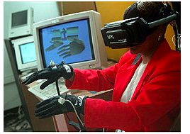 | 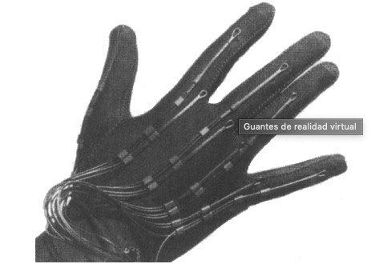
Figura 8. Casos y guantes (data gloves) desarrollados por Jaron Lanier para VPL. (Fuente: Gifreu, 2014. RTVE)

En esta década también se destacan en los intentos por producir juegos de RV la empresa Sega y Nintendo. La primera presentó el dispositivo Sega VR y Sega VR-1 que permitía el seguimiento de la rotación de cabeza y presentaba gráficos estereoscópicos en 3D. Por su parte, en 1995, Nintendo, reconocida compañía japonesa, lanzó Virtual Boy, considerado como el primer juego portátil en 3D. La consola diseñada por Gunpei Yokoi estaba basada en una tecnología ocular en led rojo, monocromática y para consumo individual. Según explica Steinicke (2016) a pesar del bajo precio de lanzamiento y sus caídas posteriores, Virtual Boy fue un fracaso comercial y uno de las plataformas con menos ventas de Nintendo. Tal así que dejó de venderse al año siguiente. El problema no era solo la falta de colores sino también lo poco confortable ergonómicamente y la falta de soporte en materia de software (Ver figuras 9 y 10).
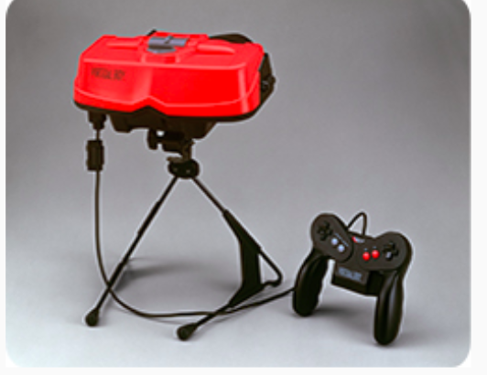9 | 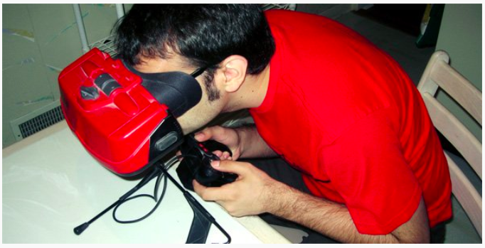10
Figuras 9 y 10. Virtual Boy, Nintendo. (a Fuente: Nintendo.es b. Tested.com

Según Schnipper, a mediados de los 90 ́s, la RV básicamente como industria llegó a su fin, eclipsada por los desarrollos de la World Wide Web. “Aunque aún se usaba en las ciencias, aquellos ansiosos por llevar la RV a las masas se vieron eclipsados por una revolución tecnológica más brillante y prometedora: Internet” (2014). Aún así, esto último no es el único ni el principal motivo del ocaso de la RV, a fines del siglo pasado. Principalmente la tecnología disponible en ese entonces no ofrecía una buena experiencia de consumos a sus usuarios. “Además, los juegos de RV disponibles eran limitados en términos de calidad y cantidad. Debido al hecho de que la RV era torpe, costosa y no estaba disponible en las salas de estar, el interés del público general se redujo” (Steincke, 2016, pág. 7).

Realidad Virtual siglo XXI

¿Por qué y cómo se produce una nueva ola de RV? El principal y nuevo impulso por las tecnologías inmersivas, en el tan esperado siglo XXI, vino de la mano de las empresas que dominan el mundo digital: Google, Facebook y Microsoft.

Ahora bien ¿cuál es la principal diferencia entre los desarrollos de la década del 90´ y los actuales?”. Para Steincke la respuesta “es fácil: el medio”. Para este investigador en la última década del siglo pasado no estaban dados los requisitos suficientes para brindar una experiencia adecuada, a saber: gráficos visuales de alta calidad, exhibidos a velocidades de cuadro interactivas, alta resolución, seguimiento preciso y exacto, conexión rápida y baja latencia de extremo a extremo (2016; pág. 15).

A pesar del fracaso de la RV en los 90´s y de la poca atención por parte de los medios masivos, las investigaciones en RV continuaron de la mano del sector corporativo, gubernamental, académico y militar en todo el mundo (Jerald, 2016). En este sentido, de la misma manera que en la etapa anterior también diferentes compañías vinculadas a la producción audiovisual y al videojuego se dedicaron al desarrollo de diferentes dispositivos. Podemos nombrar a GoPro, Nokia, Sony o Samsung quienes produjeron cámaras omnidireccionales, también conocidas como cámaras de 360 grados. Así como también Valve Vive, Oculus o HTC, por mencionar las más importantes empresas cuyo interés en la investigación y desarrollo en tecnología de RV permitió el lanzamiento de dispositivos basados en el consumidor.

El objetivo aquí no es realizar un recuento exhaustivo por los últimos desarrollos sino indicar cómo los avances en la captura de video en 360 grados, en el diseño en 3D, así como también, en dispositivos de consumo, especialmente la expansión y calidad de los smartphones, presentaron un escenario lo suficientemente atractivo como para despertar el interés del sector periodístico. Steincke denomina esta etapa como la Era del Smart Phone VR.

Esto así ya que según este autor (2016)
Los principales componentes de los teléfonos inteligentes de la actualidad, tales como paneles de pantalla de alta densidad, giroscopios o acelerómetros están presentes en la mayoría de los dispositivos y, por lo tanto, cuestan solo una fracción del precio de las máquinas de Virtuality de principios de la década de los 90´s. Además, dos décadas de rápido avance en microprocesadores y en la potencia de tarjetas gráficas, permitieron renderizar Entornos Virtuales (VE) realistas incluso en dispositivos como los teléfonos inteligentes (pág. 7).

Periodismo Inmersivo: Realidad Virtual y videos en 360
Los desarrollos en materia de hardware y software para RV y videos en 360 grados no tardaron en ganar terreno en el periodismo digital, ansioso por incorporar novedades que permitieran atraer y/o retener audiencias, a la vez que demostrar su capacidad de innovación.

Son varios los antecedentes de contenidos informativos en formatos inmersivos y/o en videos en 360 grados. De acuerdo a Eva Domínguez (2013) el Center for New Media de la Universidad de Columbia comenzó con la grabación de los primeros videos con visión de 360°, en el año 1997 pero el primer trabajo de un medio periodístico en ese formato fue la cobertura del huracán Katrina en 2005 por MSNBC.com. Otros antecedentes son los videos sobre la devastación provocada por el terremoto en Haití (2010) y, aún más, la autora advierte la publicación de fotografías en 360° en distintos medios para coberturas periodísticas como la ascensión al Tourmalet (2006) y/o los ataques israelíes en Gaza (entre diciembre de 2008 y enero de 2009). Ahora bien, la investigación con tecnologías inmersivas aplicadas al periodismo tomó un renovado impulso con Nonny de la Peña y su equipo con sede en la Annenberg School for Communication de la USC, Estados Unidos. De la Peña, periodista, bautizada “Madrina de la realidad virtual” junto a la diseñadora y artista Peggy Weil utilizaron plataformas como Second Life y de RV para producir relatos periodísticos (Domínguez, 2013).

Un momento clave es 2010 cuando la periodista publicó, junto a otros investigadores, el artículo “Immersive journalism: Immersive virtual reality for the first-person experience of news”. Allí se difunde la idea y concepto de Periodismo Inmersivo, definido como “La producción de noticias de manera tal que las personas puedan obtener experiencias en primera persona de los eventos o situaciones descritos en ellas” (De la Peña et al.,2010, p. 291). De La Peña y su equipo crearon diferentes proyectos utilizando entornos virtuales generados por computadora (CGI) en los que recrearon hechos reales pero utilizando voces y sonido ambiente registrado en el momento y lugar de los hechos. Entre estos se destacan: “Gone Gitmo” (2007); “Cap & Trade” (2010); “Hunger in Los Angeles” (2012); “Syria”(2014); y “Kiya”(2016) (Ver figura 11). En sus trabajos la idea principal consiste en permitir al participante, usualmente representado como un avatar, ingresar en un escenario recreado de manera virtual que representa la historia noticiosa. De la Peña sostiene que los sistemas de realidad virtual son los únicos que se adaptan para ofrecer experiencias en primera persona de las historias que aparecen en las noticias; y el periodismo inmersivo ofrece la oportunidad de un nivel de comprensión singularmente diferente al que ofrece la lectura de una página impresa o mirar de manera pasiva un material audiovisual (De la Peña et al., 2010). Sin embargo, la recepción de contenido inmersivo es un campo aún menos explorado que la producción. Por lo tanto, queda todavía mucho por estudiar respecto a la capacidad de las tecnologías de RV para cumplir con la prometida empatía y/o el impacto emocional promocionado y/o prometido por la industria de la RV.

En segundo lugar, como ya adelantamos otro de los hitos a los que se atribuyó el “renacimiento” del interés por la RV fue la compra de la empresa de visores (HMD) Oculus Rift en 2014 por parte de Facebook en dos mil millones de dólares. El creador de estos visores fue Palmer Luckey, integrante del equipo liderado por Nonny de la Peña en la USC. Este hombre de 27 años, en la actualidad, formaba parte de MxR Lab de la USC, un laboratorio dedicado a la investigación de técnicas y tecnologías de interacción hombre-computadora perteneciente, a su vez, al Instituto de Tecnologías Creativas, USC, fundado en 1999 (ver figura 12).

Un año luego de la operación millonaria entre Luckey y Facebook se produce el lanzamiento de las primeras piezas de periodismo inmersivo de los grandes medios a nivel internacional, tanto estadounidenses y europeos como latinoamericanos (aunque estos últimos en menor medida). Así, por ejemplo, en abril de 2015 la revista de The New York Times lanzó su primer video en 360° sobre un show de arte callejero en Manhattan realizado en asociación con la productora Vrse. The Wall Street Journal publicó “roller coaster” un gráfico en 3D que sigue las altas y bajas del Nasdaq(en versión para móvil y computadora de escritorio), la BBC realizó un video en 360° que muestra la vida de inmigrantes sirios en un campamento al norte de Francia y PBS’s Frontline lanzó “Ebola Outbreak” en la conferencia de la Online News Association. Le siguieron Los Angeles Times con una producción gráfica que permite visitar Marte y, ese mismo año, la compañía Vrse, fundada por el cineasta Chris Milk, se asoció con el New York Times y las Naciones Unidas para realizar producciones en RV. Google no se quedó atrás y lanzó Daydream VR en Estados Unidos y Reino Unido en 2016. Esta plataforma de realidad virtual creada por Google incluía aplicaciones de varias empresas periodísticas líderes como: el New York Times, The Wall Street Journal, CNN, USA Today, The Guardian, la BBC y ARTE (Watson, 2017, p.17).

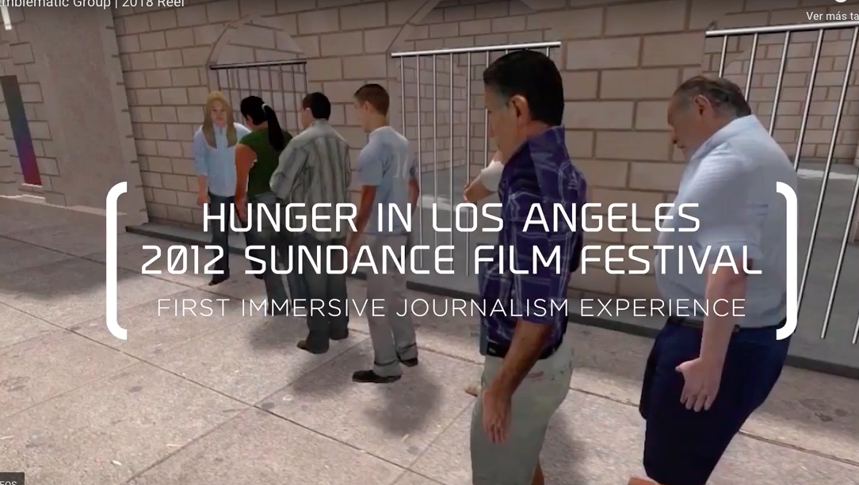 | 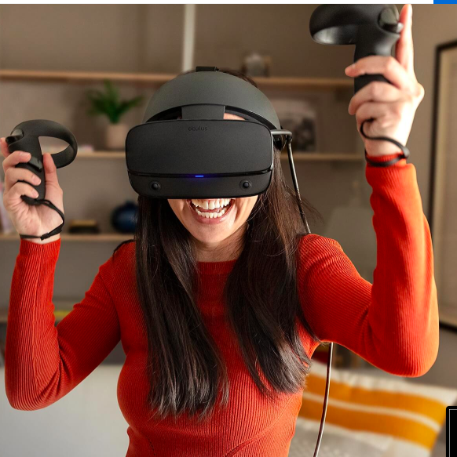
Figura 11. Captura de pantalla Video “Hunger in L.A.” (Fuente: emblematicgroup.com) | Figura 12. Oculus Rift S. (Fuente: Oculus.com)

Estas primeras experiencias dieron origen a investigaciones de laboratorios de universidades y/o grandes empresas mediáticas (a veces en asociación) como The Tow Center for Digital Journalism de la Universidad de Columbia (2015), MIT Open Documentary Lab (2016), Knight Center for Journalism in Americas (Universidad de Texas en Austin) (2016), Google News Lab (2017) y el Reuters Institute for the Study of Journalism con sede en Universidad de Oxford (2017). Sus investigaciones fueron publicadas en informes que además de sistematizar el recorrido del contenido inmersivo en el periodismo en Estados Unidos y Europa, proponen en su mayoría recomendaciones y/o alientan a la producción de este tipo de contenido. Merece advertirse que en todos los casos se destaca el estado incipiente de desarrollo de las narrativas inmersivas y sus principales desafíos.

Uno de los más interesantes es el informe “VR for News: The New Reality?” (2017), del Instituto Reuters, donde se afirma que la mayoría de las organizaciones periodísticas admiten que todavía no hay suficiente "buen contenido" capaz de atraer a la audiencia. Su autora Zillah Watson, efectivamente, diferencia el contenido inmersivo indicando que la mayoría de las noticias siguen siendo, en verdad, video en 360 ​​grados en lugar de RV, totalmente inmersiva y es más probable que el público actual vea estos trabajos en dispositivos móviles a través de la llamada 'ventana mágica' (magic window) o en un navegador que con casos de visualización (headsets, HMD o visores) (p. 6).

Por otro lado, Watson explica que aún hay varios retos que las empresas periodísticas deben enfrentar para integrar las narrativas de RV en sus redacciones. Esto quiere decir que siguen existiendo importantes desafíos tecnológicos, en particular en relación con el costo y la aceptación por parte de los consumidores de los cascos de visualización. Aunque los avances tecnológicos y las cámaras son más baratas, las noticias de realidad virtual todavía tienen una pobre comprensión tanto por parte del público como de quienes se deberían encargar de crear contenido (Watson, 2017).

Por último, pero no menos importante el informe destaca como otros de los retos y dificultades de la industria periodística, la inversión en RV y la forma de monetización de estos productos.

Aún así consideramos que este panorama no debe desalentar la investigación. De hecho Zillah Watson, entrevistó para el informe del Instituto Reuters (entre febrero y marzo de 2017) a más de veinte expertos en RV de diarios y emisoras líderes en Estados Unidos y Europa (New York Times, USA Today Network, Die Welt, Blick, Dagens Nyheter, ARTE, The Guardian, Sky y Euronews) quienes desarrollan contenido inmersivo. A nivel local TN, Clarín, la Revista Anfibia y La Voz del Interior, por ejemplo, incursionaron en contenido de RV y/o en videos en 360°, alrededor de la misma fecha. Aunque, debemos aclarar que, por ejemplo, Clarín VR, tal el nombre de la sección y aplicación lanzada en 2015, hoy no se encuentra disponible. Para indicar otro caso y ámbito de interés en la industria mediática por la RV, vale, como ejemplo la aplicación DIRECTV Sports VR App que presentó la empresa para el mundial en 2018. Precisamente, en su publicidad, invitaba a experimentar: “La Copa Mundial de la FIFA como si estuvieras en la tribuna (..) la magia de Rusia sin ir a Rusia”. Por otro lado, en los ya instalados eventos internacionales donde convergen desarrolladores de software, periodistas, profesionales del mercado del entretenimiento, investigadores, docentes y estudiantes, para entender el ecosistema actual y apostar a la “innovación”, se presentaron entre 2014 y 2018, aproximadamente, numerosas mesas, conferencias y/o talleres con pistas, manuales y/o experiencias para producir contenido inmersivo. Además, no debemos pasar por alto la creciente presencia de secciones de documentales y/o ficciones en realidad virtual, realidad aumentada y video en 360 (tanto proyecciones como workshops) en Festivales y/o muestras internacionales audiovisuales. El BAFICI, Sheffield Doc/Fest (Alternate Realities), Tribeca Film Festival (Tribeca Virtual Arcade y Cinema 360), Sundance Film Festival (New Frontier), Venice Virtual Reality (Bienal de Venecia) y/o el Festival Internacional de Cine Inmersivo (XRaR, Buenos Aires) son algunos de ellos.
Por último, aunque no son nuestro objeto de análisis, otros campos de desarrollo y uso de tecnologías de RV son, por ejemplo: la medicina, la arquitectura, la educación y el turismo.

Aún queda mucho por explorar y estudiar. Esta presentación es un trabajo en progreso de una investigación mayor que tiene como objetivo analizar producciones de RV y videos en 360 realizadas por empresas periodísticas que marcan tendencia en el campo y cuyo origen se ubica en la era industrial por lo que tuvieron que reconvertir sus estructuras a partir del actual sistema mediático. Lo que concluimos es una aproximación a modo de línea de tiempo a través de diferentes discursos y hechos históricos, teóricos y técnicos con el fin de comprender y vincular su evolución con las prácticas y las narrativas periodísticas y documentales.

Bibliografía

- Bogost, Ian; Ferrari, Simon; Schweizer, Bobby (2010). Newsgames. Journalism at play. Cambridge: The MIT Press.
- Chan, Melanie (2014) Virtual Reality. Representations in Contemporary Media. New York: Bloomsbury.
- De la Peña,N., Weil, P. Llobera,J. Pomés, G. Spanlang, B. Friedman,D. Sanchez-Vives,M y Slater;M (2010) “Immersive Journalism: Immersive Virtual Reality for the First Person Experience of News“. Presence: Teleoperators and Virtual Environments. Massachusetts Institute of Technology, Volume 19, Issue 4, p.291-301.
- Domínguez, E. (2013). “El periodismo inmersivo digital: sentir y jugar”. .En Periodismo inmersivo: Fundamentos para una forma periodística basada en la interfaz y la acción [Tesis Doctoral]. Facultad de Comunicación Blanquerna. Universidad Ramón Llull.
- Fuchs, P y Guitton, P. (2011) “Introduction to virtual reality”. En Fuchs, Moreau y Guitton (editors) Virtual Reality: Concepts and technologies. Florida: CRC Press.
- Gifreu, Arnau (2012). “Nuevo Modelo de No Ficción interactiva Móvil. Caracterización del reportaje y el documental Interactivo”, en M-Todos. Tendencias y Oportunidades de la Movilidad Digital, pp 59-66. Recuperado de http://dialnet.unirioja.es/servlet/articulo;jsessionid=51B9CB65639F1302FE2A8CB2B38B28A4.dialnet01?codigo=4555307
- Gifreu-Castells, A. (2016) “Inmersión en narrativas interactivas y transmedia” En Transmediaciones. Buenos Aires: Futuribles. Parmenia Grupo Editorial.
- Gifreu-Castells, A (2014, 15 de diciembre) Webdocs. Historias del siglo XXI, RTVE.Recuperado el 1 de septiembre de 2018, de http://blog.rtve.es/webdocs/
- Gifeu-Castells, A (2018) UNIDAD 1: Introducción, definición y breve historia, Narrativas Inmersivas. Maestría en Comunicación Digital e Interactiva. Universidad Nacional de Rosario.
- Gaudenzi, Sandra (2013): The Living Documentary: from representing reality to co-creating reality in digital interactive documentary, Tesis doctoral, Goldsmiths, Universidad de Londres. Recuperado de http://research.gold.ac.uk/7997/
- Jerald, J. (2016) The VR Book: Human-Centered Design for Virtual Reality. New York: ACM Books.
- Mazuryk y Gervaut (1999)Virtual Reality. History, Applications, Technology and Future. Disponible en https://www.cg.tuwien.ac.at/research/publications/1996/mazuryk-1996-VRH/TR-186-2-96-06Paper.pdf
- Menser, M. y Aronowitz, S. (1998). “Sobre los estudios culturales, la ciencia y la tecnología” en Aronowitz, Stanley; Martinsons, Barbara; Menser, Michael. Tecnociencia y cibercultura. La interrelación entre cultura, tecnología y ciencia. Barcelona: Paidós.
- Owen, T. Pitt,F. Aronson-Rath, R y Milward, J. “Virtual Journalism” The Tow Center for Digital Journalism, Columbia University, noviembre 2015. [Versión electrónica en español],Recuperado del sitio web http://elfuturodelperiodismo.udp.cl/periodismo-de-realidad-virtual/
- Ryan, M. L. (2001) Narrative as Virtual Reality. Immersion and Interactivity in Literature and Electronic Media. Baltimore: Hopkins University Press.
- Steuer, R.E. (1998). Defining Virtual Reality: Dimensions Determining Telepresence, Journal of Communication. INternational Communication Association, 42 (4), 73-93.
- Slater, M. (2009). Place Illusion and Plausibility Can Lead to Realistic Behaviour in Immersive Virtual Environments. Philos Trans R Soc Lond 364. 3549-3557.
- Steinicke, F. (2016). Being Really Virtual. Immersrive Natives and the Future of Virtual Reality. Hamburg: Springer.
- “Virtually There. Documentary Meets Virtual Reality.”. 6 y 7 de mayo, 2016. Conferencia en MIT Open Documentary Lab, J. and C. T. MacArthur Foundation y The Phi Center.
- Watson, Z. (2017) Vr for news: the new reality? Reuters Institute for the Study of Journalism, University of Oxford. Recuperado el 6 de marzo de 2018, de http://reutersinstitute.politics.ox.ac.uk/our-research/vr-news-new-reality

Estas descripciones no desconocen la brecha digital que existe tanto entre países como entre ciudades y/o regiones de un mismo país.
“Estas relaciones implican una especie de complejidad que nos impide afirmar que alguna de ellas sea distintivamente anterior, primordial o fundamental en relación a cualquiera de las otras” (Menser Aronowitz, 1998, p.21).
El listado de ejemplos excede límites amigables para una nota al pie. Algunos ejemplos desde inicios hasta fines del siglo XX donde se prefiguraba la sociedad de fin de siglo y/o siglo XXI son: Metrópolis (Fritz Lang, 1927); 2001 Odisea del espacio (Stanley Kubrick, 1968), Viaje a las estrellas (serie televisiva, 1966-1969), La guerra de las galaxias ( George Lucas, 1977), Blade Runner (Ridley Scott, 1982), Volver al futuro (Steven Spielberg, 1985) o Gattaca (Andrew Nicol, 1997).
HMD del inglés Head Mounted Display, es decir, un casco o visor de realidad virtual.
La traducción es nuestra Cfr. http://www.jaronlanier.com/vrint.html
“Virtually There. Documentary Meets Virtual Reality”. 6 y 7 de mayo, 2016. Conferencia en MIT Open Documentary Lab, J. and C. T. MacArthur Foundation y The Phi Center.
Esto es, no podemos pensar la inmersión como una característica propia de las tecnologías de realidad virtual así como tampoco de los medios digitales. En este sentido, por ejemplo, Murray (1999) refiere a la inmersión en la literatura y/o en el aprendizaje de idiomas extranjeros.
“En 1838, la revista “Philosophical Transaction” de la Royal Society de Londres publicó un ensayo de Wheatstone donde describía el fenómeno de la visión estereoscópica. El texto argumentaba como resulta posible reproducir el efecto de la visión binocular observando separadamente con nuestros ojos dos imágenes tomadas desde puntos de vista a distancia pupilar o mayor” (Grifeu, 2014).
En 1939 Waller ya había presentado en la Feria de Nueva York un sistema similar con el nombre de Vitarama.Diez años más tarde, junto al productor, Mike Todd, Waller creó la primera película llamada This is cinerama.
Previamente, en 1960, Heilig patentó el “Telesphere Mask” un dispositivo pensado para visualizar televisión y sonido estereoscópico.
Años más tarde la industria del cine y también del entretenimiento recuperó estas ideas con las experiencias cinematográficas en 4D y 5D. Por ejemplo, en 1994, DisneyWorld presentó en salas 4D las películas “Querida, encogí a los niños” y “Querida, agrandé al bebé” combinando el diseño en 3D con el movimiento de butacas y emisión de aromas y/o agua.
Recuperado de Sterling Bruce, Revista Wired, 9 de septiembre de 2009. Disponible en https://www.wired.com/2009/09/augmented-reality-the-ultimate-display-by-ivan-sutherland-1965/
Se lo considera el creador del diseño asistido por computadora# y el “padrino” de los gráficos por computadora.
El problema con el desarrollo de Sutherland era que los HMD eran extremadamente pesados e incómodos (Chan, 2014).
De acuerdo a Melanie Chan (2014) en el contexto de la Guerra Fría, décadas de 1950 y 1960, hubo un sentido de urgencia dentro del ejército estadounidense con respecto al desarrollo tecnológico. Esto, de acuerdo a la investigadora, condujo a la experimentación en computación interactiva y simulación, a menudo a través de la financiación de proyectos de investigación universitaria (pág. 15)
Su instalación más famosa fue “Videoplace” en 1985 (Steincke, 2016, pág. 29).
Fundada en 1957 ARPA, o en español Agencia de Proyectos de Investigación Avanzados de Defensa, es una agencia del Departamento de Defensa de Estados Unidos responsable del desarrollo de tecnologías de vanguardia para uso militar. https://www.darpa.mil/about-us/about-darpa
Vale aclarar que también aquí pueden rastrearse antecedentes anteriores, a fines de los 40 y principio de los 50´Así, Chan (2014), por ejemplo, señala desarrollos en 1947, de la mano de Thomas T. Goldsmith Jr. y Estle Ray Mann; en 1952 por Douglas Alexander y en 1958 por William Higinbotham. El primero era un juego que utilizaba un transmisor analógico y un tubo de rayo catódico y un control de un punto en la pantalla, como si fuera un misil disparando a un objetivo. El segundo que era la versión electrónica ( basado en una pantalla) de otro juego (Tic-Tac-Toe) y el tercero era “Tennis para dos”.
Microsoft no se queda atrás y se destaca su proyecto de gafas bautizado como Hololens pero pensado para el sector de las industrias de producciones de bienes, por ejemplo, la automotriz. Ver https://www.microsoft.com/en-us/hololens
La versión original de “Gone Gitmo”, que ya no se ejecuta, era una recreación virtual de la prisión de Guantánamo Bay realizada en Second-Life.
Es un informe sobre las consecuencias a nivel humano a partir de las grandes emisiones de carbono por parte de varias industrias. Trailer disponible en https://www.youtube.com/watch?v=o-bQLOVerl0&t=57s
Es una experiencia periodística inmersiva-virtual ambientada en el corazón de la ciudad de Los Ángeles durante un incidente en un banco de alimentos fuera de una Iglesia en el centro de Los Ángeles. El video/película, premiada en el Sundance Film Festival 2012, se realizó a partir de CGI (con figuras animadas para recrear la experiencia) y audios reales del momento del incidente.
De acuerdo a sus desarrolladores esta pieza se realizó a pedido de Klaus Schwab, Foro Económico Mundial de Davos con el objetivo de crear conciencia sobre la crisis de los refugiados en Syria. La pieza tiene varios segmentos, una de las escenas en un campo de refugiados en la frontera con Jordania se basó en un video original filmado por los productores y, además, se insertaron figuras simbólicas para representar el número de niños afectados por la guerra.
Originalmente se trató de un trabajo para Al Jazeera America como un episodio de la investigación “Death in Plain Sight”, que siguió la correlación entre las leyes de armas laxas y los homicidios de violencia doméstica en Carolina del Sur. Recuperado el 1 de abril de 2018, de Emblematic Group, de http://emblematicgroup.com/experiences/kiya/
Una empresa de tecnología y contenido en RV fundada por Chris Milk. Hoy esta compañía también dedicada a la realidad aumentada (RA) adoptó el nombre de Within a partir de la asociación de Milk con Aaron Koblin. Recuperado el 6 de junio de 2018, de With In, de https://www.with.in/
Kenny, R. y Becer A. (2015, 23 de abril). Is the Nasdaq in Another Bubble? A virtual reality guided tour of 21 years of the Nasdaq. The Wall Street Journal. Recuperado el 1 de junio de 2018, de http://graphics.wsj.com/3d-nasdaq/
Discovering Gale Crater (2015, 25 de octubre). Los Angeles Times, Recuperado el 1 de julio de 2018, de http://graphics.latimes.com/mars-gale-crater-vr/
Ver https://vr.google.com/
Recuperado el 8 de julio de 2018, de http://www.directv.com.ar/tecnologia/vrapp
Algunos de ellos son Media Party - Hacks/Hackers, Neo Medialab, Mediamorfosis, Foro Internacional de Periodismo Digital Rosario y/o el Congreso de Periodismo digital de FOPEA.

